Ciudad de México, a 07 de noviembre de 2017

Oficio No. SC/439/2017
GRAL. SALVADOR CIENFUEGOS ZEPEDA
Secretario de la Defensa Nacional
Lomas de Sotelo, Secretaría de la Defensa Nacional
Miguel Hidalgo, CDMX
Presente

Asunto: Oficio de colaboración e invitación

Con motivo del 98° Aniversario Luctuoso del Gral. Felipe Ángeles, el Gobierno de la Ciudad de México, a través de la Secretaría de Cultura, ha programado la ceremonia cívica respectiva a realizarse el próximo lunes 27 de noviembre del año en curso, a las 11:00 horas, en el Parque Recreativo Gral. Felipe Ángeles ubicado en Av. H. Congreso de la Unión s/n esq. con Aluminio, Col. Felipe Ángeles, Del. Venustiano Carranza, C.P. 15310.

Para este propósito y con el fin de darle el realce debido en esta conmemoración al Gral. Felipe Ángeles, me permito extenderle una atenta y cordial invitación para que un representante de la Secretaría a su cargo asista a esta ceremonia.

Asimismo, si no existe inconveniente de su parte, se sirva girar sus apreciables instrucciones a quien corresponda a efecto de que nos sean proporcionados los apoyos siguientes:

a) Escolta con Bandera para asta b) Banda de Guerra

Agradezco de antemano su amable disposición y pongo a sus órdenes el teléfono 55 5051 9202 con el Lic. Ramón Lépez Vela, para efectos de coordinación.

Sin otro particular, me es grato enviarle un cordial saludo.

ATENTAMENTE
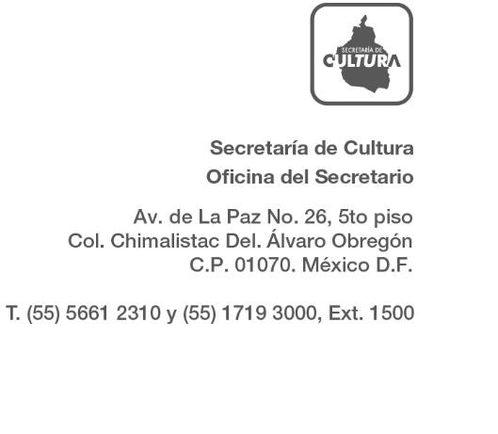

EDUARDO VÁZQUEZ MARTÍN
Secretario de Cultura

MAL/RLV

